多治見市立精華小学校
第６学年 学年通信
令和元年９月１７日
9月21日（土）精華小運動会！

全校スローガン「全力」
運動会に向けての練習も終盤になりました。最高学年として迎える小学校生活最後の運動会に向けて，係の活動や応援，組立体操や学年種目の練習に日々汗を流しながら一生懸命がんばっています。
運動会当日は，これまでの練習の成果を，また，最高学年として係活動に奮闘する姿をぜひご覧ください。

ここで競技・演技します！

プログラム№６ 障害物リレー～つなぐ～
奇数
スタート
偶数
児童席
網
網
ハードル
ハードル
ゴール
ビブス（ ）色
（ ）数側
（ ）番目に走る

校舎

プログラム№１４ 組体操２０１９「創造」
ウェーブ １人技～２人技
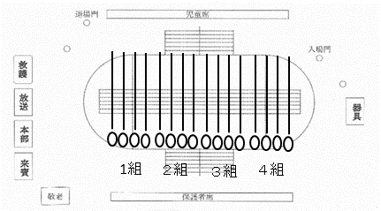
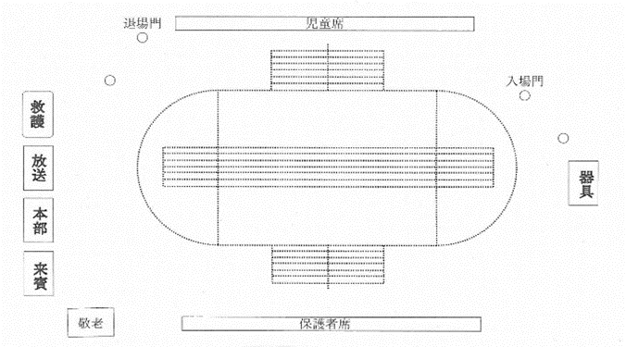

２人技 ３人技
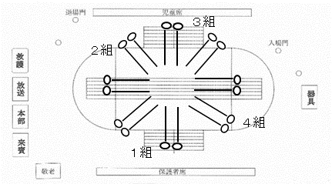
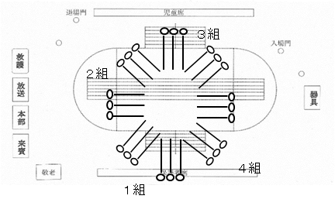

５人技 １０人技
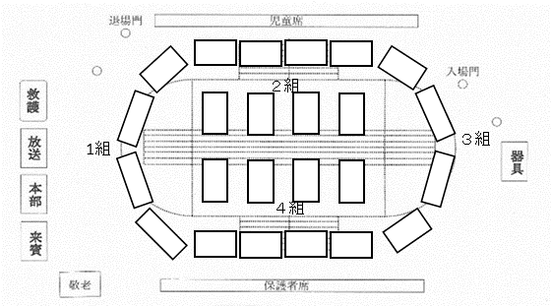
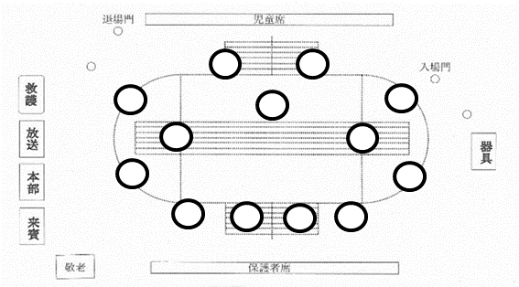

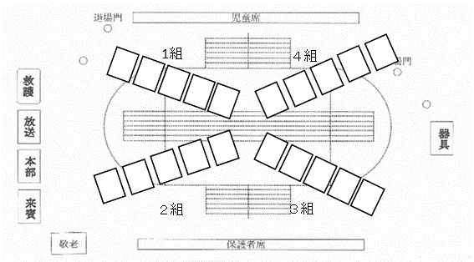
６人技 全員サボテン
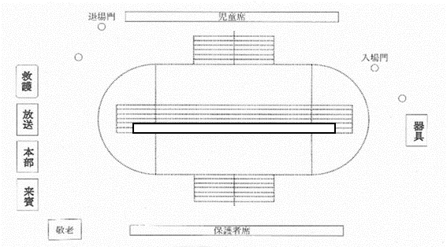

天候による運動会実施予定
４組
３組
２組
１組
２１（土） | 運動会 | 雨 休業日 | 雨 休業日
２２（日） | 秋分の日 | 運動会 | 雨 休業日
２３（月） | 振替休日 | 振替休日 | 運動会
２４（火） | 振替休業日 | 振替休業日 | 振替休業日

４組
３組
２組
１組

